**Modelos:**

Modelo Conceitual;

Modelo Físico e

Modelo Lógico

Conceitual - cliente, produto, entidades

Abstração - modelar, a partir da vida real, só as coisas importantes e relevantes

Entidade - algo que existe no mundo real

Atributo – propriedade, característica, adjetivo (Instancias de Humano – cor cabelo, tamanho, nome)

MER - Modelo de Entidade Relacional / Modelo de Entidade-Relacionamentos

Auto-relacionamento – um objeto que se relaciona com ele mesmo (ganso)

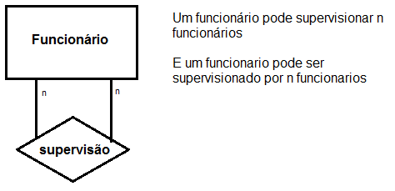

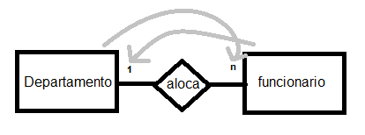

Um departamento pode ter até n funcionários

Um funcionário só pode estar em um departamento

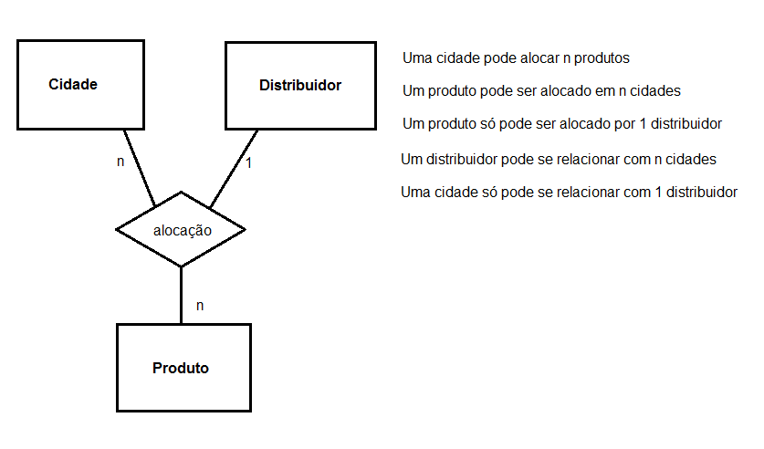

Confuso sobre relações triarias

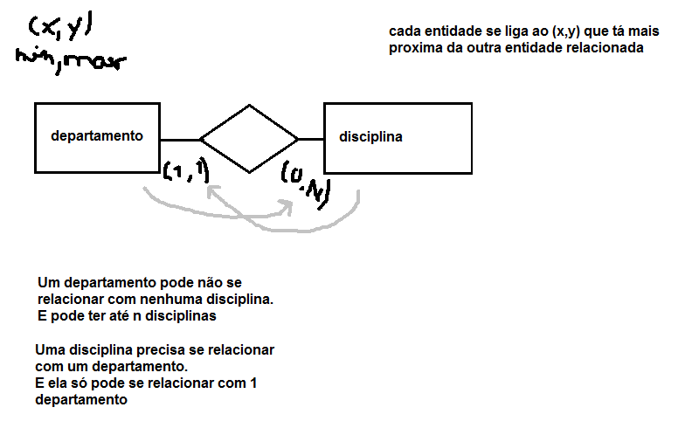

Generalização-Especialização

t- Indica que toda Pessoa(Geral) é uma especialidade

c- Uma instancia de Pessoa(Geral) pode aparecer em mais de uma de suas especializações

ta no eslider

Modelo relacional é tabelinha

Chave primária

*Chave estrangeira* – (originalmente dois traços em baixo)

Slide 08 [1,1]

Aluno (*NumMatr*, CPF, Nome, Sobrenome, Rua, Cidade, Estado)

Slide 09 [1,N]

Aluno (NumMatri, Nome, CPF, Sobrenome, Rua, Cidade, Estado, *Cid-ident*)

Especialização (Cid-ident, descrição)

Slide 10 [0,N]

Aluno (NumMatr, Nome, CPF, Sobrenome, Rua, Cidade, Estado, *Cd_id*)

Curso (Cd_id, NomeCurso, Creditos)

Matricula (*NumMatr*, *Cd_id*)

Slide 11 [especialidade] herda a chave primária

Aluno (NumMatr, Nome, Sobrenome, Sexo, Dt_nasc)

Graduação (NumMatr, Media_final, dt_tese)

Pós-graduação (NumMatr, alojamento, clube)

Slide 12 [agregação]

Médico (CRM, Nome_Med)

Paciente (ID, Nome_Pac, End)

Consulta (*CRM*, *ID*, Data_Cons)

Exame (Cod_Ex, Descrição)

Solicita (*CRM*, *ID*, *Cod_Ex*, Dt_Realiz)

Slide 13 [0:*1* e 0:*1*] Pode criar chaves que tenham sentido

Empregado (Matr, Nome, Sobrenome)

Casado com (*Matr_mar*, *Matr_esp*) {Nova tabela de Associação}

Slide 14 [0:N e 1:1]

Empregado (Matr, *Matr_*Supervisor*, Nome, Sobrenome)

*Criada

Slide 15 [N-ários] Mais fácil do que parece

Instituições (Sigla)

Projetos (Numero)

Pesquisadores (RG)

Pesquisa (Sigla, Numero, RG, Data_lnicio)

**FORMAS NOMINAIS**

1FN –

O procedimento inicial é identificar a chave primária da tabela. Após, devemos reconhecer o grupo repetitivo e removê-lo da entidade. Em seguida, criamos uma nova tabela com a chave primária da tabela anterior e o grupo repetitivo.

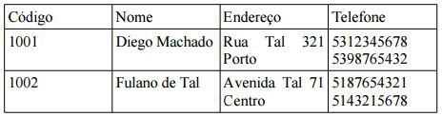

Tabela 1: Tabela não está na primeira forma normal

Analisando o exemplo acima, podemos observar dois problemas: temos uma pessoa com dois números de telefone e um endereço com diferentes valores, a rua e o bairro. A fim de normalizar, teremos que colocar cada informação em uma coluna diferente e criar uma nova tabela relacionando a pessoa a seus números de contato.

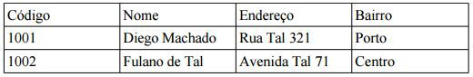

Tabela 2: Tabela está na primeira forma normal

Dessa forma, como mostrado na tabela acima, temos uma tabela na primeira forma normal evitando assim repetições e campos com múltiplos valores, conforme observamos na tabela abaixo.

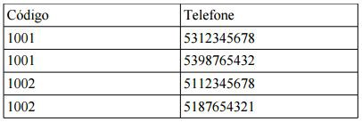

Tabela 3: Nova tabela criada para evitar campos com mais de um valor

2FN –

É dito que uma tabela está na segunda forma normal se ela atende a todos os requisitos da primeira forma normal e se os registros na tabela, que não são chaves, dependam da chave primária em sua totalidade e não apenas parte dela. A segunda forma normal trabalha com essas irregularidades e previne que haja redundância no banco de dados.

Para isso, devemos localizar os valores que dependem parcialmente da chave primária e criar tabelas separadas para conjuntos de valores que se aplicam a vários registros e relacionar estas tabelas com uma chave estrangeira.

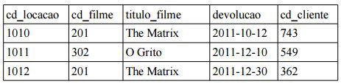

Tabela 4: Tabela não está na segunda forma normal

Podemos observar que a tabela acima apresenta uma coluna responsável por armazenar o título do filme, onde este foi alugado e está associado a um número de locação. Porém, ele também está associado a um código, tornando-o então um valor que não é totalmente dependente da chave primária da tabela.

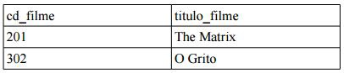

Tabela 5: Tabela criada para armazenar os filmes

Se em algum momento tivermos que alterar o título de um filme, teríamos que procurar e alterar os valores em cada tupla (linha) da tabela. Isso demandaria um trabalho e tempo desnecessário. Porém, ao criarmos uma tabela e vincularmos elas com o recurso da chave estrangeira, tornamos o nosso banco mais organizado e ágil para as futuras consultas e manutenções que podem vir a ser necessárias.

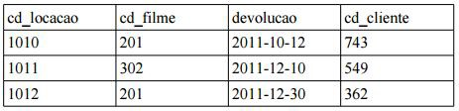

Tabela 6: Tabela na segunda forma normal

3FN –

Se analisarmos uma tupla e não encontrarmos um atributo **não chave** dependente de outro atributo **não chave**, podemos dizer que a entidade em questão está na terceira forma normal - contanto que esta não vá de encontro as especificações da primeira e da segunda forma normal.

Como procedimento principal para configurar uma entidade que atenda as regras da terceira forma normal, nós identificamos os campos que não dependem da chave primária e dependem de um outro campo não chave. Após, separamos eles para criar uma outra tabela distinta, se necessário.

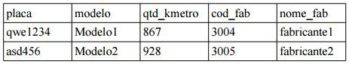

Tabela 7: Tabela não está na terceira forma normal

No exemplo acima temos uma entidade que lista os carros cadastrados, bem como o modelo, a quantidade de quilômetros rodados, o código do fabricante e o nome do fabricante. Observamos que “nome_fab” se dá em função de “cod_fab”. Para adequarmos esta tabela de acordo com os padrões da terceira forma normal, devemos remover a coluna do nome do fabricante.

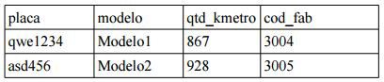

Tabela 8: Tabela na terceira forma normal

A coluna que removemos deve ser colocada em uma nova tabela, relacionando corretamente o nome do fabricante com o seu código. Abaixo, podemos observar como ficaria esta nova entidade.

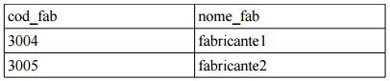

Tabela 9: Tabela criada para armazenar o nome do fabricante

https://medium.com/@diegobmachado/normalização-em-banco-de-dados-5647cdf84a12